고립ㆍ은둔 청년들의 원활한 일상회복을 도와주는 서비스 'STEP' 방법론

서비스: STEP

팀: TAKE-OUT

홈페이지: https://mack8073.softr.app

1. 시작하기 앞서

현재 STEP 프로젝트는 프론트엔드와 백엔드 모두 노코드 툴로 진행하였다. 따라 노코드툴(Softr)로 어떻게 구현했는지 차근차근 적어보고자 한다.

1. FRONT-END / BACK-END

* Header & footer 구성

사용자들이 쉽게 서비스로 이동할 수 있도록 각 페이지로 연결해주는 Header를 구성했다. 로그인자와 비로그인자가 보이는 헤더를 다르게끔 설정했다. 로그인한 사용자 경우 일정만들기 메뉴가 추가로 보인다.

footer같은 경우엔 서비스도움 기능들을 추가했다.

* Home 구성

Step의 홈페이지를 구성했다. 사용자들이 가장 먼저 볼 페이지므로 STEP 서비스에 대한 간략하고 중요한 정보들로 페이지를 구성했고, 서비스를 체험해 볼 수 있도록 로그인 유도 버튼과 일정작성(서비스기능) 버튼을 구현하였다.

* Products (제품 설명 상세란) 구성

STEP 서비스를 더욱 자세하게 설명하는 페이지다.

* Task(과제) 관련 페이지

과제 관련 페이지는 세개정도로 구성했다.

1. 내 과제와 모든 과제를 간단하게 확인할 수 있는 페이지
2. 내 과제와 모든 과제를 상세하게 확인할 수 있는 페이지
3. 직접 과제에 대해 게시할 수 있는 페이지

* 로그인 관련 페이지

로그인 관련 페이지는 세개의 페이지로 구성되어있다.

1. 로그인/회원가입 페이지
2. 비밀번호 찾기 페이지
3. 비밀번호 변경 페이지

이 세 페이지 같은 경우 Softr에서 지원하는 기능을 활용하여 구글 계정으로 로그인 할 수 있게끔 구현해두었다.

* 그밖의 기능 페이지

1. 내정보 페이지
2. 팀원 소개 페이지
3. 캘린더

1. gpt연동

Step 서비스의 주요 기능중 하나인 개인챗봇관련 내용이다.

* BACK-END관련

현재 STEP 프로젝트는 프론트엔드와 백엔드 모두 노코드 툴로 진행하여서, API 사용도 마찬가지로 Make라는 자동화 툴을 사용하였다.

아래와 같이 Webhooks→GPT→Airtable 순서의 Scenario로 작동한다.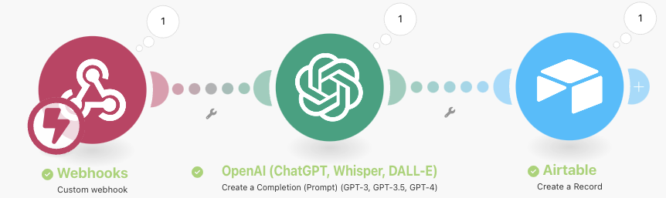

1. Webhooks

* 사용자로부터 받은 나이, 성별, 직업의 유무, 외출 횟수, 외출 목적 등 은둔 청년과 관련된 요소의 정보를 웹사이트에서 입력받는다.

1. OpenAI (ChatGPT, Whistper, DALL-E)

* 입력받은 정보들을 활용하여 프롬프트를 작성 후 GPT(4)로부터 답변을 생성한다.
* Prompt

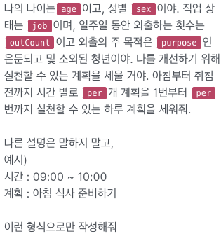

1. Airtable

* DB관리 시스템으로, 사용자로부터 받은 정보와 GPT가 생성한 답변을 저장한다.

age: 나이

sex: 성별

outCount: 일주일 중 외출하는 횟수

purpose: 외출하는 목적

job: 직업의 유무

per: 원하는 하루 계획의 수

email: 확인용 email

completion: 생성답변

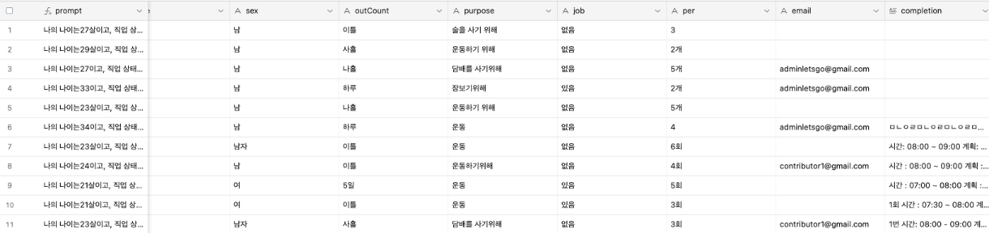

* FRONT-END 관련

1. 정보입력란

아래는 계획 설정을 위한 기초 정보를 입력 받는 칸

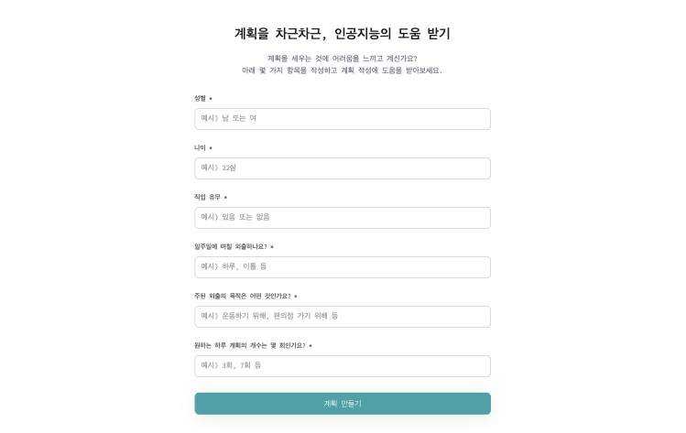

* 각각에 해당하는 저장값들이 전술한 파라미터에 할당되어 Webhooks에 저장
* 이후 정해진 prompt를 gpt에 전송 및 답변을 Airtable - completion에 저장
* 이후 계획 리스트에서 현재 로그인 정보와 일치하는(email로 구분) 계획들만 사용자에게 표시
* “계획 만들기" 클릭시 생성된 계획 리스트 페이지로 이동

1. 계획리스트

